Муниципальное автономное детское образовательное учреждение
детский сад №101 города Тюмени

Авторская дидактическая игра
«Освоение космоса»

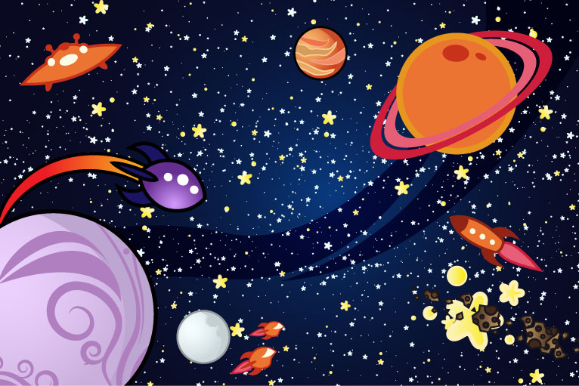

Составили:
воспитатель Воробьева Ю.В.
воспитатель Любимцева С.С.
воспитатель Панченко С. П.

Тюмень, 2021

Дидактическая игра «Освоение космоса»
Дидактическая игра предназначена для детей старшего дошкольного возраста
Пояснительная записка к дидактической игре «Освоение космоса»
Пособие многофункционально. Представляет собой плоскостной макет солнечной системы со съемными небесными телами, позволяющий знакомить детей со строением нашей галактики. Также в комплект входят макеты космических кораблей, передвигающихся по просторам космоса при помощи воздушной струи; предметы и вещества, которые нужно доставить на разные планеты. Все материалы, используемые для изготовления данного пособия безопасны.
Актуальность пособия
Актуальность заключается в том, что игра «Освоение космоса» имеет развивающее, обучающее и воспитывающее значение. Ее можно использовать практически в любых видах учебной, игровой деятельности детей. В дидактическую игру «Освоение космоса» могут играть от одного до шестерых детей. При помощи этой игры можно приобщить ребенка к правильному отношению к окружающей среде.
Цель игры
- Обогащение и расширение представлений детей о космосе, планетах солнечной системы;
- Развитие познавательных и интеллектуальных способностей детей;
- Активизация детского внимания, памяти, мышления, эмоций.
- Воспитание осознанного и правильного отношения к окружающему миру.
Задачи игры
- Расширять знания детей о космосе, о строении солнечной системы, космической технике;
- Развивать навыки ориентировки и пространственного представления;
- Упражнять в обратном отсчете;
- Воспитывать осознанное, бережное, эмоциональное отношение к окружающему миру;
- Развивать образное и пространственное мышление;
- Развивать речевое дыхание;
- Воспитывать убеждение в ценности коллективного труда для достижения цели.
- Закреплять навыки взаимовыручки в трудной ситуации.
Ход игры
Детям задаются вопросы на тему «Космос». Правильный ответ на вопрос, дает право ребенку выбрать космический корабль. Затем воспитатель дает задание – доставить определенный груз на конкретную планету солнечной системы. Все корабли отправляются с планеты Земля. Дети с помощью воздушной струи через индивидуальную трубочку приводят в движение макеты космических кораблей и направляют их к нужной планете.
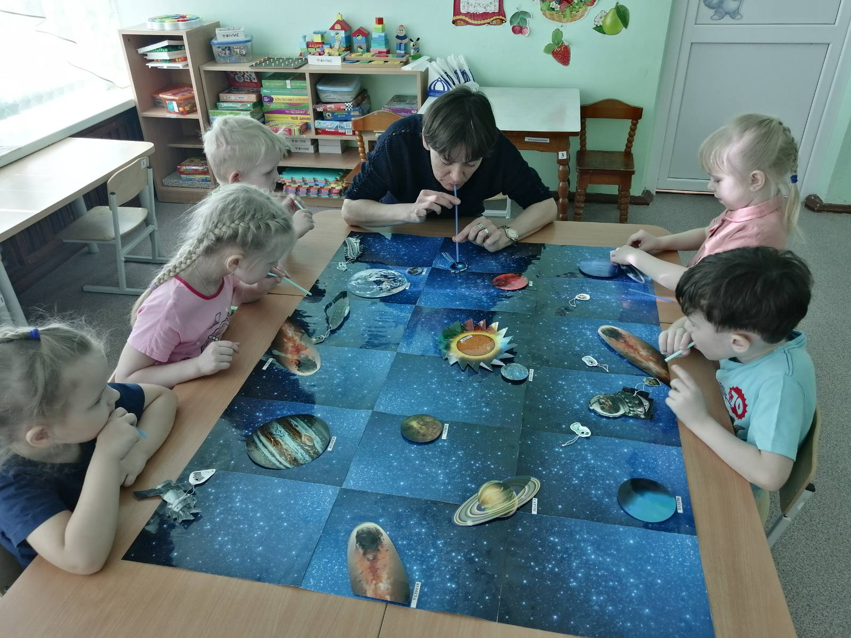
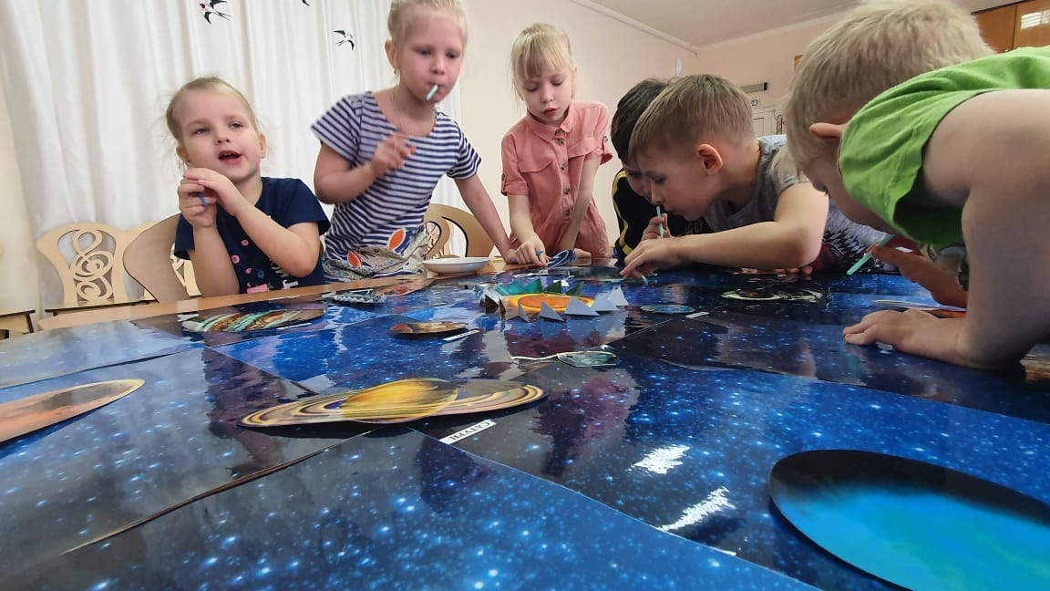
После выполнения поставленной задачи все корабли должны вернуться обратно на Землю.

